

程 序 设 计 专 题

大 程 序 报 告


大程名称： 旅游产品管理系统

指导老师： 李际军

2022~2023春夏学期 2023 年 5 月 29 日

报告撰写注意事项
- 图文并茂。文字通顺，语言流畅，无错别字。
- 书写格式规范，排版良好，内容完整。
- 存在拼凑、剽窃等现象一律认定为抄袭；0分
- 蓝色文字为说明，在最后提交的终稿版本，请删除这些文字。

目 录
1 大程序简介 4
1.1 选题背景及意义 4
1.2 目标要求 4
1.3 术语说明 4
2 需求分析 4
2.1 业务需求 4
2.2 功能需求 4
2.3 数据需求 4
3 程序开发设计 5
3.1 总体架构设计 5
3.2 功能模块设计 5
3.3 数据结构设计 5
3.4 源代码文件组织设计 5
3.5 函数设计描述 6
4 部署运行和使用说明 6
4.1 编译安装 6
4.2 运行测试 6
4.3 使用操作 7
5 团队合作 7
5.1 任务分工 7
5.2 开发计划 7
5.3 编码规范 7
5.4 合作总结 7
5.5 收获感言 8
6 参考文献资料 8

旅游产品管理系统大程序设计项目

大程序简介

选题背景及意义
旅游业是一个蓬勃发展的行业，各种旅游产品和服务不断涌现，旅行社作为旅游业的重要组成部分，需要一个高效的旅游产品管理系统来管理和销售他们的产品。这个系统可以帮助旅行社实现产品的添加、删除、预订和取消预订等功能，并提供数据分析功能来监控销售情况和趋势。同时，该编写系统需要实现多界面交互功能，代码量不小，对训练编写者组织工程代码的能力有着很好的帮助。

目标要求
该项目可实现以下目标：
- 基础界面实现：设计一个美观、功能清晰的界面，旅行社、用户可以通过界面提示实现一系列操作功能。
- 旅游产品管理：实现旅行社添加和删除旅游产品的功能，包括添加产品的编号、出行地点、价格、日期等信息，并允许旅行社对已有产品进行修改。
- 旅游产品预订：用户可以通过该程序预订旅行社出售的旅游产品。
- 取消预订：用户可以在需要时取消已预订的旅游产品。
- 旅游产品查询：提供搜索功能，用户可以根据筛选条件(日期、地点)来查找所需的旅游产品，以便快速找到合适的产品进行预订。
- 数据分析：系统能够收集并分析旅游产品的销售数据，包括销售数量和销售金额等信息，实现排序功能，以便旅行社做出相应的决策和调整。

术语说明
产品库：指储存在“Data.txt”文本文件中的所有产品信息。

需求分析

业务需求
实现的大程序是解决旅行社在旅游产品管理和销售过程中的问题，旨在提供一个全面的旅游产品管理系统，以满足旅行社的需求。

功能需求
用户：

- 浏览产品功能：用户可在用户界面浏览该旅行社提供的所有旅游产品。界面中可实现包括时间、出行地点、已售数量等产品信息的呈现。
- 预订产品功能：用户可通过菜单或快捷按钮进入预定产品界面，输入正确编号完成产品预订。
- 退订产品功能：对于已预订的产品，用户也可根据快捷按钮进入退订界面实现操作：
- 查看用户帮助功能：该程序还应提供用户须知，内容保存在文本文件内，通过按钮访问。

管理员：

- 增加旅游产品功能：管理员可随时增加库中的产品，填入相应信息后，产品会自动写入到产品库中，实现增加产品功能。
- 删除旅游产品功能：对于不想继续发售的旅游产品，管理员也可进行产品的删除操作。进入删除界面后，输入指定产品编号，点击删除，产品信息会自动从数据文件中抹去。
- 查看管理员须知功能：该程序提供管理员须知，内容保存在文本文件内，通过按钮访问。
- 打开产品库功能：管理员可打开储存在txt文本里的产品库，直接对其进行修改。

公共功能：

- 搜索：管理员与用户均可实现搜索功能，可按照日期、地点对产品进行筛选。
- 排序：管理员与用户都可查看关于产品售价、产品销量的排序。

数据需求
数据输入方面，可根据用户身份与管理员身份进行划分。

  - 用户

需要用户进行数据输入的主要有以下几个界面：
搜索界面：
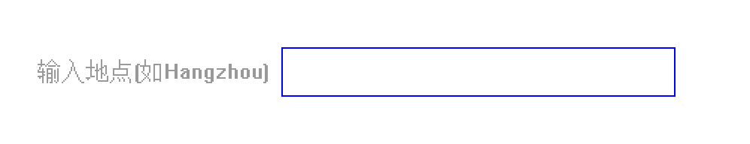
当然，按日期搜索也会出现差不多的界面，注意输入格式。

预订与退订界面：
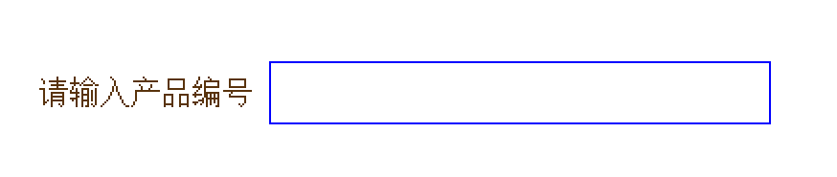
这里需要用户输入产品编号来预订、退订产品。需要注意的是，当产品编号
为个位数，前面需要加0，如“01”。

  - 管理员

需要管理员进行输入的主要有以下几个界面：

增加产品界面：
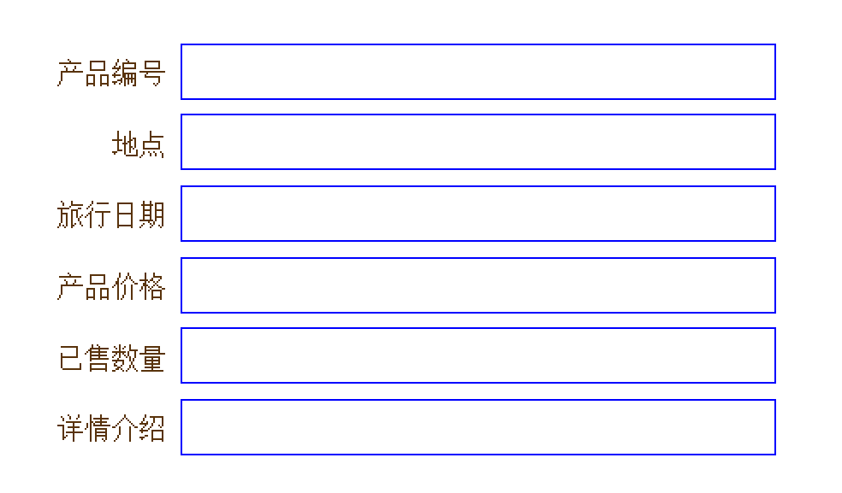
这是管理员应完善的新增产品信息。由于内部变量内存的限制，产品编号、旅行日期、产品价格、已售数量不可超过10位，地点不可超过15位、详情介绍不可超过80位（含空格）。所有输入均为英文，且产品价格末尾为“r”，如“1000r”。
删除产品界面：
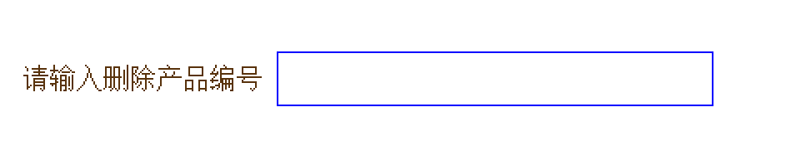
管理员只需要输入想要删除的产品编号即可。

数据输出方面，所有旅游产品的信息都存在“Data.txt”文件中，使用者可以打开该文件浏览。

程序开发设计

总体架构设计
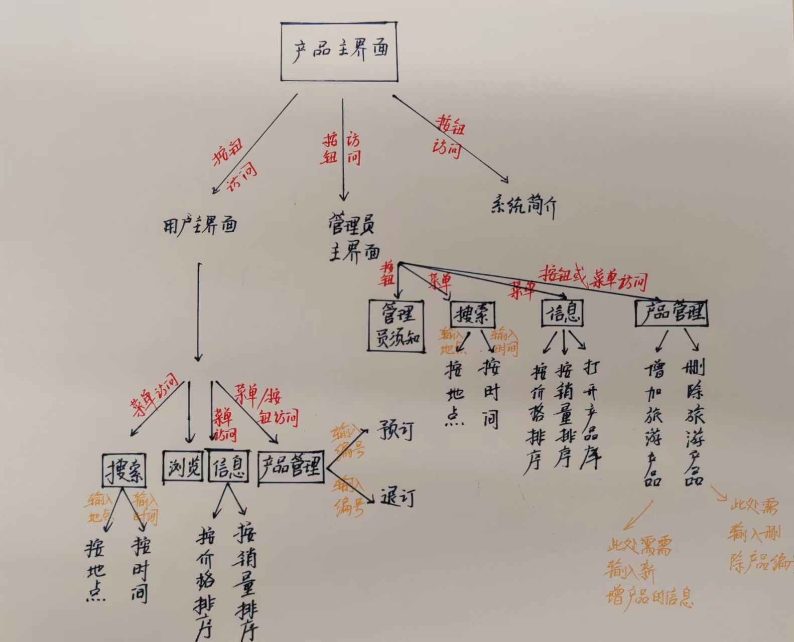

通过主界面可访问用户主界面、管理员主界面、帮助界面。其他界面的访问顺序类似。标黄字的部分为一些需要有数据输入的界面，具体要求参考上图即可。

功能模块设计
- 主界面：主界面的设计利用了imgui库中的许多图形函数，生成所需的按钮、标语、文本框等内容。
- 用户主界面：用户主界面的设计利用了imgui库中的许多图形函数，生成所需的按钮、标语、文本框、菜单等内容。同时，通过链表遍历产品库，展示产品信息。
- 管理员主界面：用户主界面的设计利用了imgui库中的许多图形函数，生成所需的按钮、标语、文本框、菜单等内容。同时，通过链表匹配特定的产品，展示该产品信息。
- 搜索模块：除了一些图形元件，搜索模块利用链表顺序遍历产品库中的所有产品，直到找到与输入匹配的产品并将其输出。
- 排序模块：排序模块利用冒泡算法，对指定的产品信息进行排序。
- 产品预订/退订模块：该模块利用链表顺序遍历产品库中的所有产品，当找到相应的产品后，利用文件指针修改“Data.txt”中的预订状态与销售数量。
- 产品增加/删除模块：
- 不同模块间的联系方式：

数据结构设计
该系统中的旅游产品信息以结构体来表示：
typedef struct product{
char Num[10]; //产品编号
char Location[15]; //出行地点
char Date[10]; //出行日期
char Information[80]; //产品信息
char Amount[10]; //销售数量
char Price[10]; //产品价格
char SubFlag[5]; //Flase表示未被预订，True表示已被预订
struct product* Next;
}Product;

这些结构体中的数据再以链表的方式进行储存：
FILE* fp;
fp = fopen("Data.txt", "r");
if (fp == NULL) exit(-1);
while (!feof(fp)) {
fscanf(fp, "%s", p->Num);
fscanf(fp, "%s", p->Location);
fscanf(fp, "%s", p->Date);
fscanf(fp, "%s", p->Price);
fgetc(fp);
fgets(p->Information, sizeof(p->Information), fp);
fscanf(fp, "%s", p->Amount);
fscanf(fp, "%s", p->SubFlag);
p->Next = NULL;
if (head == NULL) {
head = p;
}
else
tail->Next = p;
tail = p;
p = (Product*)malloc(size);
}
tail->Next = NULL;
fclose(fp);

函数设计描述
void drawMainButtons()
{
功能描述：绘制主界面的按钮，包括“用户登录”、“管理员登陆”、“帮助”、“退出”。
该函数不需要传入参数，且无返回值。
函数中定义了以下局部变量，用于确定按钮的位置及大小：
fH = GetFontHeight();
h = fH * 2;
x = winwidth / 2.5;
y = winheight / 2 - h;
w = winwidth / 5;
以“用户登录”为例，按钮的绘制采用以下函数：
if (button(GenUIID(0), x - 0.6 * w , y - 2 * h, w, h,"用户登录"))
{
status = 1;
display();
}
该函数用于主界面设计模块，定义在interface0.c文件中。
}

void drawMainBox()
{
功能描述：绘制主界面的中心标语“旅游产品管理系统”。
该函数不需要传入参数，且无返回值。
函数中定义了以下局部变量，用于确定中心标语的位置：
x = winwidth / 4;
y = winheight / 2;
w = winwidth / 2;
h = GetFontHeight() * 8;
函数中还使用了字体大小、颜色的设置函数：
SetPointSize(30);
SetPenColor("Orange");
该函数用于主界面设计模块，定义在interface0.c文件中。
}

void drawUserMenu()
{
功能描述：绘制用户主界面的菜单。
该函数不需要传入参数，且无返回值。
函数中定义了以下局部变量，用于确定菜单的位置及菜单框的大小：
fH = GetFontHeight();
x = 0;
y = winheight;
h = fH * 2;
double w = TextStringWidth(menuListRank[0]) * 3;
double wlist = w;
double xindent = winheight / 20;
函数中还定义了局部变量selection，用于菜单状态栏的选择。
该函数用于用户主界面设计模块，定义在interface1.c文件中。
}

void drawUserButtons()
{
功能描述：绘制用户主界面的按钮，包括“查看下一个产品”“查看用户帮助”“进入预定界面”“查 看用户帮助”，点击可进入相应界面。
该函数不需要传入参数，且无返回值。
函数中定义了以下局部变量，用于确定按钮的位置及大小：
fH = GetFontHeight();
h = fH * 2;
x = winwidth / 3;
y = winheight / 3;
w = winwidth / 6;
按钮绘制方法与主界面相同。
该函数用于用户主界面设计模块，定义在interface1.c文件中。
}

void drawUserProduct()
{
功能描述：将产品库中的函数在用户界面展示。
该函数不需要传入参数，且无返回值。
函数中定义了以下局部变量，用于确定显示产品信息的位置：
fH = GetFontHeight();
h = fH * 2;
x = winwidth / 2.5;
y = winheight / 1.5;
w = winwidth / 3;
不过，展示产品信息的具体实现是调用drawProduct(fH, x, y + h, w, h, Temp_Product)这一外部 函数实现的，这一外部函数定义在FunctionLib.c中，后面会具体介绍。
drawUserProduct()函数用于用户主界面设计模块，定义在interface1.c文件中。
}

void drawAdminButtons()
{
功能描述：绘制管理员主界面的按钮，包括“增加旅游产品”“删除旅游产品”“管理员须知”“返回 主界面”，点击可进入相应界面。
该函数不需要传入参数，且无返回值。
函数中定义了以下局部变量，用于确定按钮的位置：
fH = GetFontHeight();
h = fH * 2;
x = winwidth/2.5;
y = winheight/2 - h;
w = winwidth/5;
按钮绘制方法与主界面相同。
该函数用于管理员主界面设计模块，定义在interface2.c文件中。
}

void drawAdminProduct()
{
功能描述：在管理员界面中展示本季度热销产品。
该函数不需要传入参数，且无返回值。
函数中定义了以下局部变量，用于确定显示产品信息的位置：
fH = GetFontHeight();
h = fH * 2;
x = winwidth/8;
y = winheight/2;
w = winwidth/5;
通过遍历链表，找到相应月份的产品:
Product* p = Head_Product;
while(p)
{
if(strcmp(p->Num,"01") == 0)
break;
p = p->Next;
}
运用drawLabel()、textbox()
函数用于用户主界面设计模块，定义在interface2.c文件中。
}

void drawAdminBox()
{
功能描述：绘制管理员界面的中心标语。
该函数不需要传入参数，且无返回值。
函数中定义了以下局部变量，用于确定中心标语的位置：
x = winwidth / 12;
y = winheight / 1.7;
w = winwidth / 1.2;
h = GetFontHeight() * 8;
函数中还使用了字体大小、颜色的设置函数：
SetPointSize(35);
SetPenColor("Yellow");
函数内部调用了imgui库中的另一函数，以绘制标语：
drawBox(x, y, w, h, 1, "务必遵守诚信准则，满足每位顾客的需求！", 'C', "red");
该函数用于管理员界面设计模块，定义在interface2.c文件中。
}

void drawAdminMenu()
{
功能描述：绘制管理员主界面的菜单。
该函数不需要传入参数，且无返回值。
函数中定义了以下局部变量，用于确定菜单的位置及菜单框的大小：
fH = GetFontHeight();
x = 0;
y = winheight;
h = fH * 2;
w = TextStringWidth(menuListRank[0]) * 3;
double wlist = w;
double xindent = winheight / 20;
函数中还定义了局部整型变量selection，用于菜单状态栏的选择。
该函数应用于管理员主界面设计模块，定义在interface2.c文件中。
}

void drawLocationSearchText()
{
功能描述：绘制地点搜索界面的文本框，提示用户输入关键信息，或是提醒用户输入信息有误，亦或 是向用户反馈已经成功搜索。
该函数不需要传入参数，且无返回值。
同上，函数中定义了fH/x/y/h/w，用于确定显示文本的位置：
当然，该函数内部也调用了库中的SetPenColor/drawLabel/drawProduct等函数，用于文本框及文 字的绘制。
该函数应用于搜索界面模块，定义在interface3.c文件中。
}

void LocationSearch()
{
功能描述：实现按地点搜索功能，匹配旅游地点与输入地点相符的产品。
该函数不需要传入参数，且无返回值。
同上，函数中定义了局部变量：Product* p1，作为遍历产品库的指针。
匹配算法如下：
while (p1)
{
int i = strcmp(input_of_search, p1->Location);

//如果找到对应的产品
if (i == 0)
{
SearchFlag = 1;
Search_Product = p1;
Temp_Product = Search_Product;
Temp_Product->Next = NULL;
break;
}
p1 = p1->Next;
}

//若产品未找到
if (p1 == NULL)
{
SearchFlag = -1;
}
该函数用于搜索界面设计模块，定义在interface3.c文件中。
}

void drawLocationSearchButtons()
{
功能描述：绘制地点搜索界面的按钮，包括“搜索”“重新搜素”“返回”，根据全局变量SearchFlag 的值，点击进入相应界面。
该函数不需要传入参数，且无返回值。
同上，函数中定义了fH/x/y/h/w，用于确定按钮的位置。
按钮绘制方法与主界面相同。
该函数用于搜索界面设计模块，定义在interface3.c文件中。
}

void DateSearch()
{
功能描述：实现按日期搜索功能，匹配旅游日期与输入日期相符的产品。
该函数不需要传入参数，且无返回值。
同上，函数中定义了局部变量：Product* p1，作为遍历产品库的指针。
匹配算法如下：
while (p1)
{
int i = strcmp(input_of_search, p1->Date);

//如果找到对应的产品
if (i == 0)
{
SearchFlag = 1;
Search_Product = p1;
Temp_Product = Search_Product;
Temp_Product->Next = NULL;
break;
}
p1 = p1->Next;
}

//若产品未找到
if (p1 == NULL)
{
SearchFlag = -1;
}
该函数用于搜索界面设计模块，定义在interface4.c文件中。
}

void drawDateSearchButtons()
{
功能描述：绘制地点搜索界面的按钮，包括“搜索”“重新搜素”“返回”，根据全局变量SearchFlag 的值，点击进入相应界面。
该函数不需要传入参数，且无返回值。
同上，函数中定义了fH/x/y/h/w，用于确定按钮的位置。
按钮绘制方法与主界面相同。
该函数用于搜索界面设计模块，定义在interface4.c文件中。
}

void drawDateSearchText()
{
功能描述：绘制日期搜索界面的文本框，提示用户输入关键信息，或是提醒用户输入信息有误，亦或 是向用户反馈已经成功搜索。
该函数不需要传入参数，且无返回值。
同上，函数中定义了fH/x/y/h/w，用于确定显示文本的位置：
当然，该函数内部也调用了库中的SetPenColor/drawLabel/drawProduct等函数，用于文本框及文 字的绘制。
该函数应用于搜索界面模块，定义在interface4.c文件中。
}

void drawReserveText()
{
功能描述：绘制预订界面的文本框，提示用户输入产品编号，或是输入后向用户发送反馈信息
该函数不需要传入参数，且无返回值。
同上，函数中定义了fH/x/y/h/w，用于确定显示文本的位置：
当然，该函数内部也调用了库中的SetPenColor/drawLabel/drawProduct等函数，用于文本框及文 字的绘制。
该函数应用于产品管理界面模块，定义在interface5.c文件中。
}

void drawReserveButtons()
{
功能描述：绘制预定产品界面的按钮，包括“预订”“重新输入”“返回”“我要退订，根据全局变量 ReserveFlag的值，点击进入相应界面。
该函数不需要传入参数，且无返回值。
同上，函数中定义了fH/x/y/h/w，用于确定按钮的位置。
按钮绘制方法与主界面相同。
该函数应用于产品管理界面设计模块，定义在interface5.c文件中。
}

void ReserveProduct(char* ReserveNum)
{
功能描述：匹配输入的编号，当编号对应的产品未被预订则将其状态改为已预定；若对应的产品已预 定则显示相应的反馈信息。
该函数需要传入输入的预定产品编号参数，但无返回值。
函数中定义了局部变量：Product* m，作为遍历产品库的指针。
算法的实现如下： while(m)
{
if(strcmp(m->Num,ReserveNum) == 0)
break;
m = m->Next;
}
if (m == NULL)
ReserveFlag = -1;
else if (strcmp(m->SubFlag, "True") == 0)
ReserveFlag = 2;
else
{
strcpy(m->SubFlag, "True");
int num = atoi(m->Amount);
num++;
sprintf(m->Amount, "%d", num);
fprintProduct(Head_Product);
ReserveFlag = 1;
}
该函数应用于产品管理界面设计模块，定义在interface5.c文件中。
}

void UnsubscribeProduct(char* UnsubNum)
{
功能描述：匹配输入的编号，当编号对应的产品已预订则将其状态改为未预定；若对应的产品未预 定过则显示相应的反馈信息。
该函数需要传入输入的退订产品编号参数，但无返回值。
函数中定义了局部变量：Product* m，作为遍历产品库的指针。
算法的实现如下： while(m)
{
if(strcmp(m->Num,UnsubNum) == 0)
break;
m = m->Next;
}
if (m == NULL)
UnsubFlag = -1;
else if (strcmp(m->SubFlag, "True") == 0)
UnsubFlag = 2;
else
{
strcpy(m->SubFlag, "True");
int num = atoi(m->Amount);
num++;
sprintf(m->Amount, "%d", num);
fprintProduct(Head_Product);
ReserveFlag = 1;
}
该函数应用于产品管理界面设计模块，定义在interface6.c文件中。
}

void ProductOrder()
{
功能描述：该函数用于对产品进行排序，并将排序后的结果存储在全局变量Order_Product中。
该函数不需要传入参数，且无返回值。
重要局部变量定义：
Product* p1, p2 - 用于遍历产品链表的指针。
char tempNum[10] - 临时变量，用于存储产品编号。
char tempLocation[15] - 临时变量，用于存储产品位置。
char tempDate[10] - 临时变量，用于存储产品日期。
char tempInformation[80] - 临时变量，用于存储产品信息。
char tempAmount[10] - 临时变量，用于存储产品数量。
char tempPrice[10] - 临时变量，用于存储产品价格。
char tempSubFlag[5] - 临时变量，用于存储产品子标志。
int sign - 标志变量，用于表示排序的顺序。
排序具体实现采用了冒泡法：
for (p1 = Head_Product; p1; p1 = p1->Next)
{
for (p2 = Head_Product; p2->Next; p2 = p2->Next)
{
if (OrderWay == 1)
{
if(strlen(p2->Price) < strlen(p2->Next->Price)||strcmp(p2->Price,p2->Next->Price) < 0) sign = 1;
else sign = 0;
}
if (OrderWay == 2)
{
if(strlen(p2->Amount) < strlen(p2->Next->Amount)||strcmp(p2->Amount,p2->Next->Amount) < 0) sign = 1;
else sign = 0;

}
if (sign)
{
strcpy(tempNum, p2->Num);
strcpy(p2->Num, p2->Next->Num);
strcpy(p2->Next->Num, tempNum);

strcpy(tempLocation, p2->Location);
strcpy(p2->Location, p2->Next->Location);
strcpy(p2->Next->Location, tempLocation);

strcpy(tempDate, p2->Date);
strcpy(p2->Date, p2->Next->Date);
strcpy(p2->Next->Date, tempDate);

strcpy(tempInformation, p2->Information);
strcpy(p2->Information, p2->Next->Information);
strcpy(p2->Next->Information, tempInformation);

strcpy(tempPrice, p2->Price);
strcpy(p2->Price, p2->Next->Price);
strcpy(p2->Next->Price, tempPrice);

strcpy(tempAmount, p2->Amount);
strcpy(p2->Amount, p2->Next->Amount);
strcpy(p2->Next->Amount, tempAmount);

strcpy(tempSubFlag, p2->SubFlag);
strcpy(p2->SubFlag, p2->Next->SubFlag);
strcpy(p2->Next->SubFlag, tempSubFlag);
}
}
}
OrderFlag = 1;
Order_Product = Head_Product;
Temp_Product = Order_Product;
该函数应用于产品排序界面设计模块，定义在interface7.c文件中。
}

void AddProduct(char* Num, char* Location, char* Date, char* Price, char* Amount, char* Information)
{
功能描述：该函数用于向产品列表中添加新产品，并将产品信息保存到文件中。
参数描述：
Num：产品编号 Location：产品位置 Date：产品日期
Price：产品价格 Amount：产品数量 Information：产品信息
重要局部变量定义：
m：用于遍历产品列表的指针，fp：文件指针
重要局部变量用途描述：
m：用于遍历产品列表，检查是否已存在相同编号的产品
fp：用于操作文件，保存新产品信息到文件中
函数算法描述：
- 加载已有的产品信息到产品列表 Head_Product。
- 遍历产品列表 Head_Product，检查是否存在与新产品编号 Num 相同的产品。若存在相同编号的产品，则将 NewAddFlag 置为 -1 并返回。
- 打开文件 "Data.txt"，若打开失败则退出程序。
- 在文件中追加写入新产品的各项信息，每项信息后跟一个换行符。
- 关闭文件，将 NewAddFlag 置为 1，表示成功添加新产品。
该函数应用于新增产品界面设计模块，定义在interface8.c文件中。
}

void DeleteProduct(char* DeleteNum)
{
功能描述：该函数用于向产品列表中删除指定编号产品，并将产品信息从文件中抹去。
该函数需要传入参数DeleteNum，作为删除产品的编号。
局部变量定义：
n：指向当前产品节点的前一个节点的指针。
m：指向当前产品节点的指针。
函数算法描述：
while(m)
{
if(strcmp(m->Num,DeleteNum) == 0)
break;
n = m;
m = m->Next;
}
if (m == NULL)
DeleteFlag = -1;
else if (m == Head_Product) {
Head_Product = Head_Product->Next;
free(m);
fprintProduct(Head_Product);
DeleteFlag = 1;
}
else
{
n->Next = m->Next;
free(m);
fprintProduct(Head_Product);
DeleteFlag = 1;
}
该函数应用于删除产品设计模块，定义在interface9.c文件中。
}
void drawProduct(double fH, double x, double y, double w, double h, Product* p)
{
功能描述：该函数用于展示产品信息
局部变量定义：
fH：文本框的字体高度；
x：绘制起始点的横坐标；
y：绘制起始点的纵坐标；
w：文本框的宽度；
h：文本框的高度；
p：指向产品结构体的指针，包含要绘制的产品信息；
该函数用于界面设计模块，定义在FunctionLib.c文件中。
}

Product* PreProduct(Product* p1, Product* p2)
{
该函数用于返回指定节点的上一节点。
算法实现如下：
Product* m;
m = p2;
while (m) {
if (m->Next == p1)
break;
m = m->Next;
}
if(m != NULL) return m;
else return NULL;
该函数定义在FunctionLib.c文件中。
}

void fprintProduct(Product* p)
{
该函数用于重写文件信息，需要传入链表的头节点。算法实现如下：
FILE* fp;
Product* p1 = p;
fp = fopen("Data.txt", "w");//清空文件，只写打开
while (p1)
{
if(p1->Next != NULL)
{
fputs(p1->Num, fp); fputc('\n', fp);
fputs(p1->Location, fp); fputc('\n', fp);
fputs(p1->Date, fp); fputc('\n', fp);
fputs(p1->Price, fp); fputc('\n', fp);
fputs(p1->Information, fp);
fputs(p1->Amount, fp); fputc('\n', fp);
fputs(p1->SubFlag, fp);fputc('\n', fp);
}
else
{
fputs(p1->Num, fp); fputc('\n', fp);
fputs(p1->Location, fp); fputc('\n', fp);
fputs(p1->Date, fp); fputc('\n', fp);
fputs(p1->Price, fp); fputc('\n', fp);
fputs(p1->Information, fp);
fputs(p1->Amount, fp); fputc('\n', fp);
fputs(p1->SubFlag, fp);
}
p1 = p1->Next;
}
fclose(fp);
该函数定义在FunctionLib.c文件中。
}

void display()
{
该函数根据status的值切换不同的界面。举个例子：
if (status == 0) //旅游产品管理系统主界面
{
DisplayClear();
drawMainButtons();
drawMainBox();
RollingSlogan();
}
该函数无输入参数，无返回值，定义在FunctionLib.c文件中。
{

源代码文件组织设计
<文件目录结构>
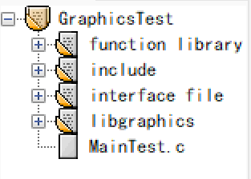
- 文件函数结构
以下为整个程序的总体文件构成，其中include、libgraphics为学校提供的图形库，其中有许多图形界面设计函数，这里不再赘述。下面主要介绍一下另外两个文件夹。
Interface file 文件夹
该文件夹中包含的.c文件与.h文件主要用于不同界面的外形设计。
- interface0.c/interface0.h——用于产品主界面的设计。
.c文件定义了drawMainButtons()，drawMainBox()这两个函数；
.h文件包含以上两个函数的声明。
- interface1.c/interface1.h——用于用户主界面的设计。
.c文件定义了drawUserMenu()，drawUserButtons()，drawUserProduct();这三个函数；
.h文件包含以上两个函数的声明。
- interface2.c/interface2.h——用于管理员主界面的设计。
.c文件定义了drawAdminButtons()，drawAdminProduct()，drawAdminBox()，drawAdminMenu()这四个函数；
.h文件包含以上四个函数的声明。
- interface3.c/interface3.h——用于按地点搜索的设计。
.c文件定义了drawLocationSearchText()，drawLocationSearchButtons()，LocationSearch()这三个函数；
.h文件包含以上三个函数的声明。
- interface4.c/interface4.h——用于按时间搜索界面的设计。
.c文件定义了drawDateSearchText()，drawDateSearchButtons()，DateSearch()这三个函数；
.h文件包含以上三个函数的声明。
- interface5.c/interface5.h——用于预订界面的设计。
.c文件定义了drawReserveText()，drawReserveButtons()，ReserveProduct(char* ReserveNum)这三个函数；
.h文件包含以上三个函数的声明。
- interface6.c/interface6.h——用于退订界面的设计。
.c文件定义了drawUnsubText()，drawUnsubButtons()，UnsubscribeProduct(char* UnsubNum)这三个函数；
.h文件包含以上三个函数的声明。
- interface7.c/interface7.h——用于产品排序界面的设计。
.c文件定义ProductOrder()，drawOrderText()，drawOrderButtons()这三个函数；
.h文件包含以上三个函数的声明。
- interface8.c/interface8.h——用于增加产品界面的设计。
.c文件定义了drawAddButtons()，drawAddText()，AddProduct(char* Num, char* Location, char* Date, char* Price, char* Amount, char* Information)这三个函数；
.h文件包含以上三个函数的声明。
- interface9.c/interface9.h——用于删除产品界面的设计。
.c文件定义了drawDeleteText()，drawDeleteButtons()，DeleteProduct(char* DeleteNum)这三个函数；
.h文件包含以上三个函数的声明。
Interface file 文件夹
该文件夹中的.h/.c文件主要用于不同数据的组织。
FunctionLib.c/ FunctionLib.h——其中的定义的函数用于数据的读取、修改、界面切换等操作。
.c文件定义了InitWindow()，LoadProduct()，PreProduct(Product* p1, Product* p2)，drawProduct(double fH, double x, double y, double w, double h, Product* p)，ProductOrder()，display()，fprintProduct(Product* p)，RollingSlogan()；
.h文件包含以上函数的声明。

- 多文件构成机制

1. 文件包含的实现步骤：
1) 找到dev中的项目属性图标，点击进入后选择“包含文件目录”这一选项。
2）依次在下方的输入框中输入“./include”“./interface file”“./function library”，最终结果如图：
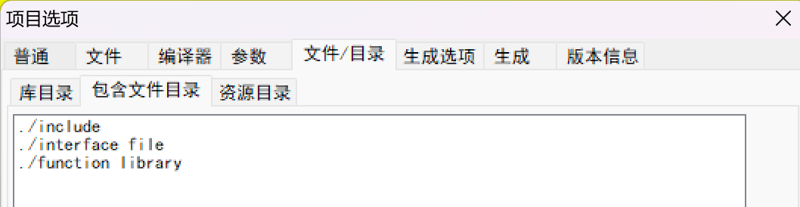
3）点击下方“确定”按钮，关闭该界面。
4）想在某.c文件中使用其他文件中定义的函数时，只需将对应的.h文件包含进来即可。
2. #define保护：
#define指令在C语言中可以用于提供一种保护作用，通常称为头文件保护。这种保护机制可以防止头文件的重复包含，避免编译器错误或符号重定义的问题。以下为一个例子：
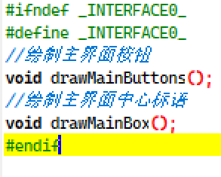
在.h文件的开头两行输入:
#ifndef XXX
#define XXX
随后输入.h文件的内容，最后在结尾输入：
#endif

每一个.h文件都应该应用这种头文件保护机制。

3. 外部变量与外部函数：
主要的外部变量定义如下：
int SearchFlag = 0; //0需要输入查找信息；1将所查找内容输出；-1没有查找到

double winwidth, winheight; // 窗口尺寸

int status = 0; //记录系统状态

int ReserveFlag = 0;//0处于输入产品编号界面，1表示预定成功界面，2表示已经 预订过产品；-1处于找不到产品界面

int UnsubFlag = 0;//0处于输入产品编号界面，1表示退订成功界面，2表示未预订 过该产品；-1处于找不到产品界面

int OrderWay;//1表示按价格排序，2表示按销量排序

int OrderFlag = 0;

int NewAddFlag = 0;//0处于输入产品编号界面，1处于成功界面，-1处于产品编号重复界面

int DeleteFlag = 0;//0处于输入产品编号界面，1处于删除成功界面，-1处于产品编号不存在界面

不同界面的切换是由display()函数根据status的值实现的。

部署运行和使用说明

编译安装
首先解压“旅游产品管理系统”文件与其中的 “GraphicsTest”文件，打开后显示如 下界面：
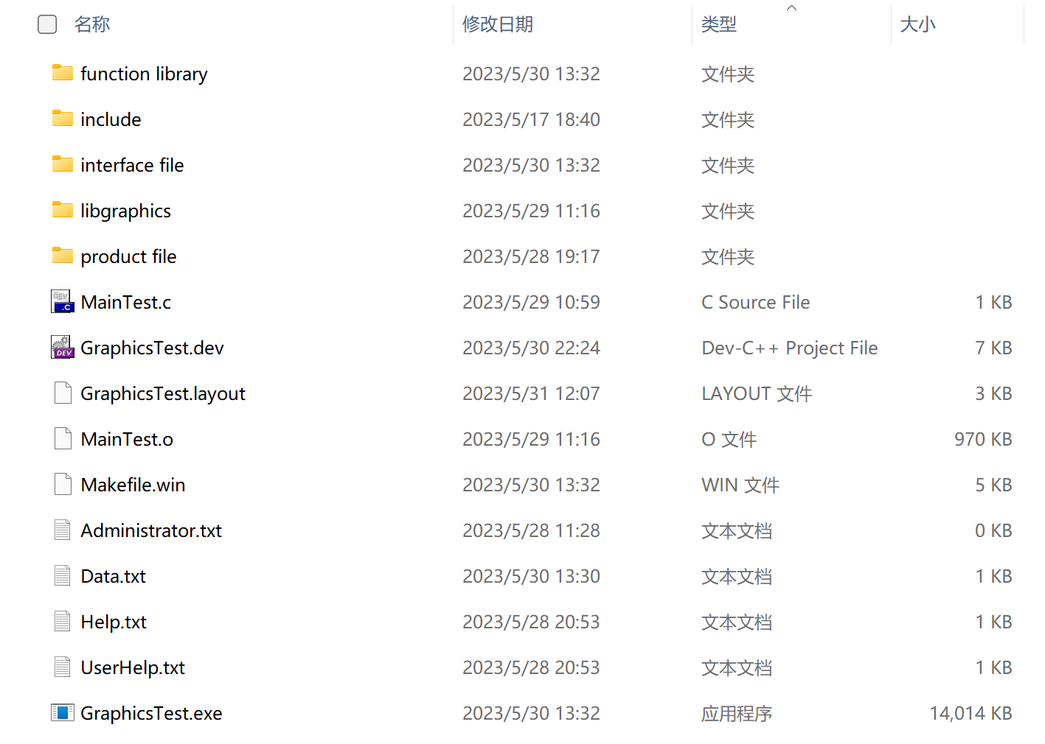
点击“GraphicsTest.dev”,进入如下界面：
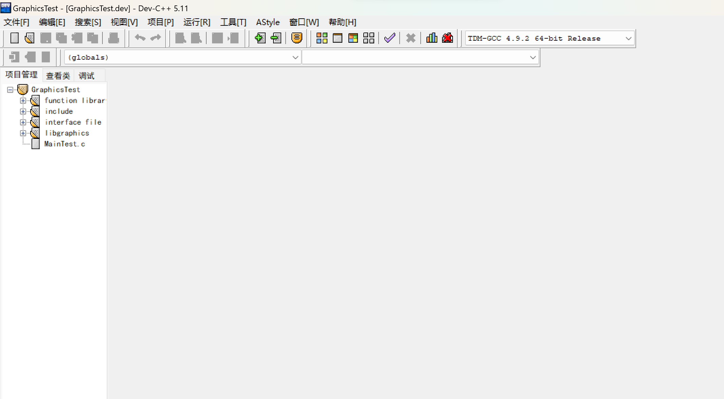
点击红圈处，随后再点击运行按钮，即可进入图形界面：
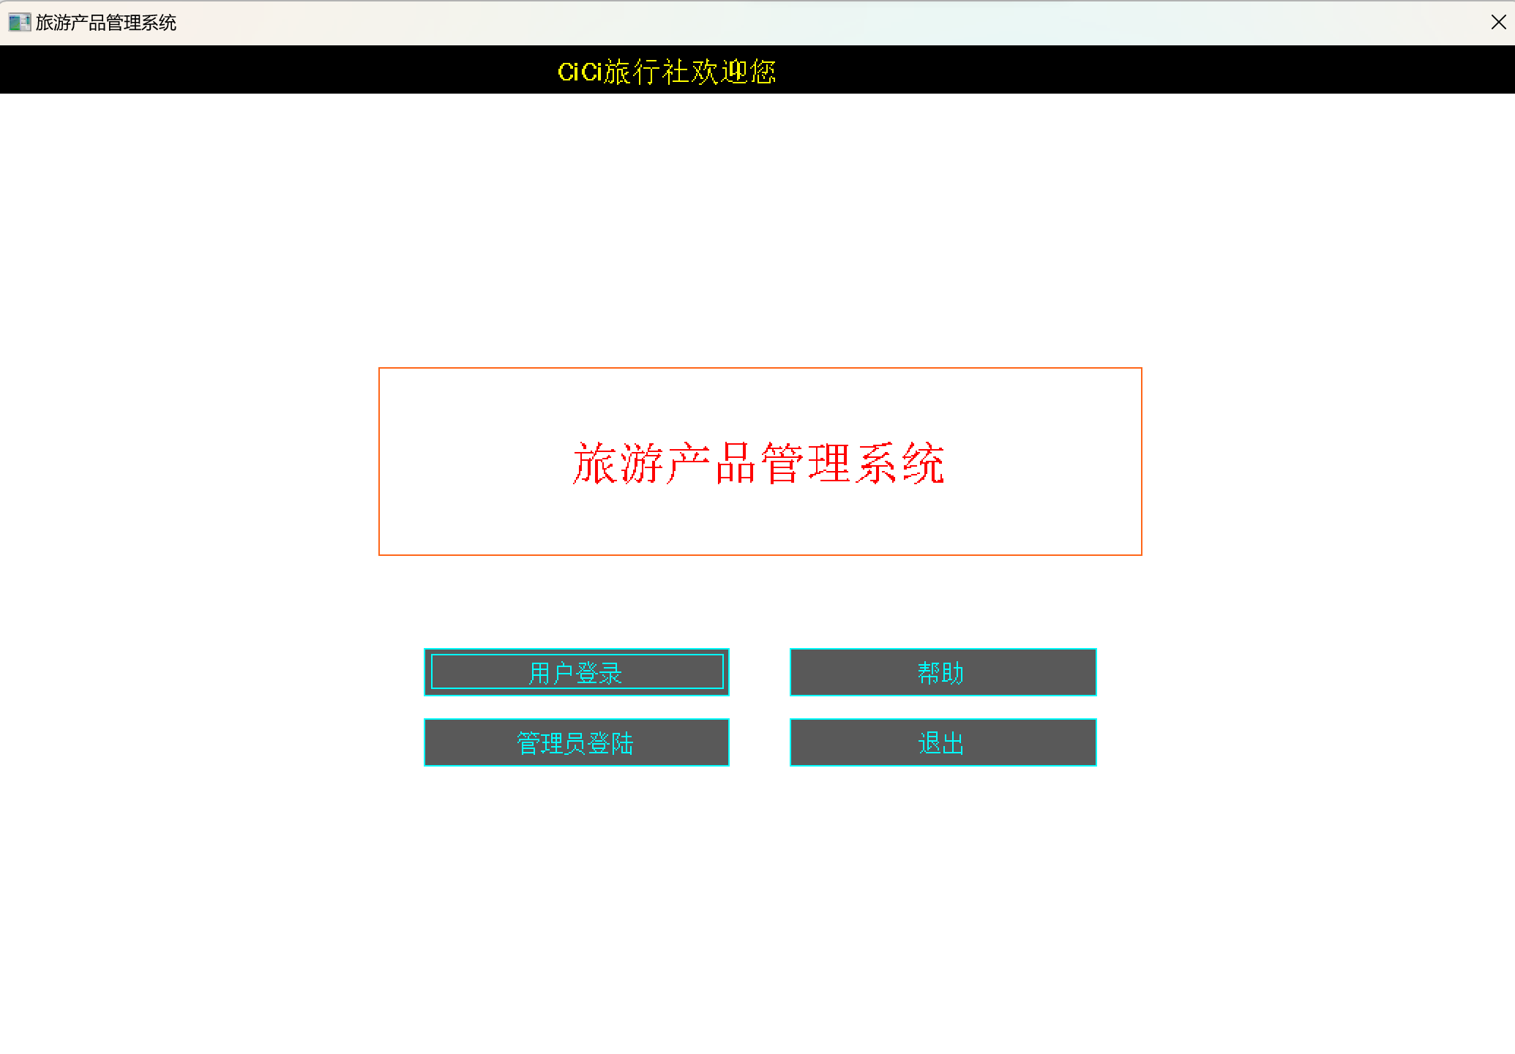

运行测试
- 搜索界面测试：
按照提示进入搜索界面，输入地点：

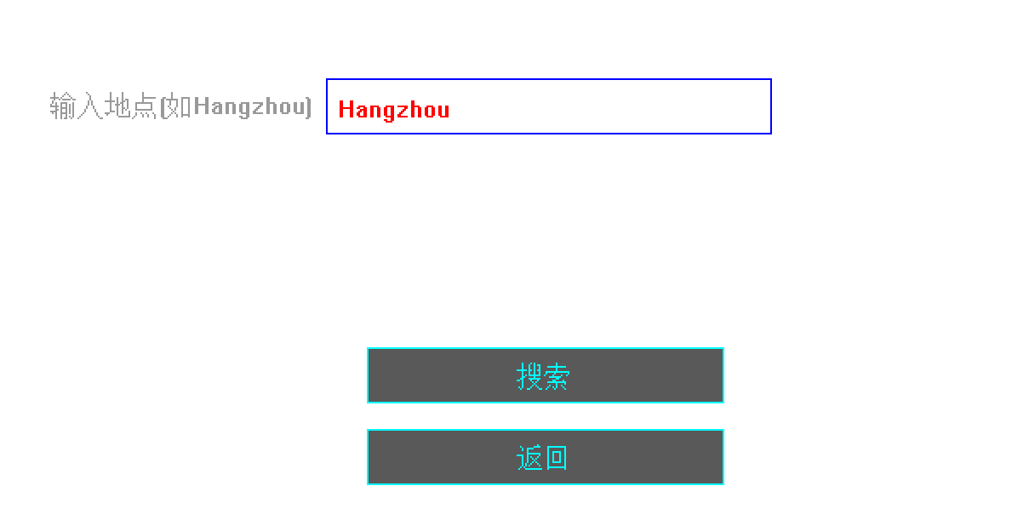
随后显示如下：
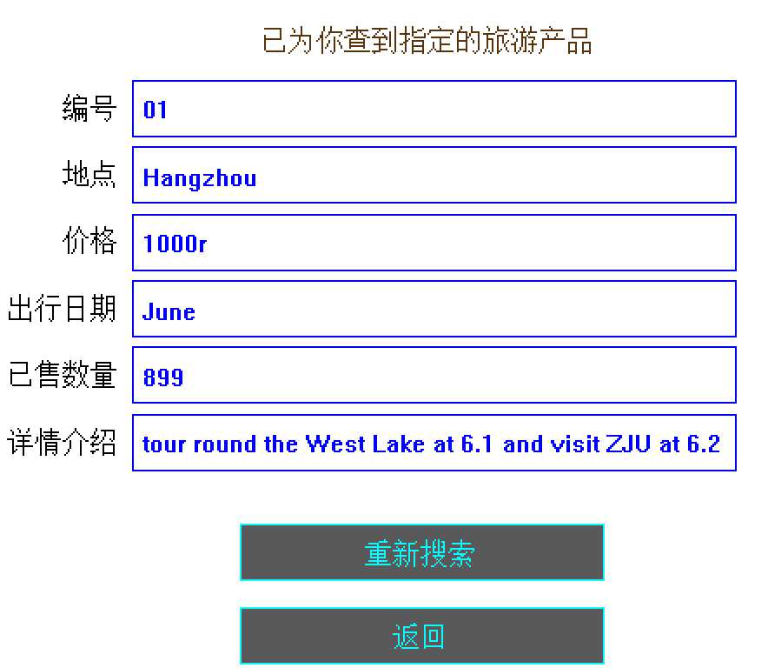
- 预定产品界面测试
输入产品编号：
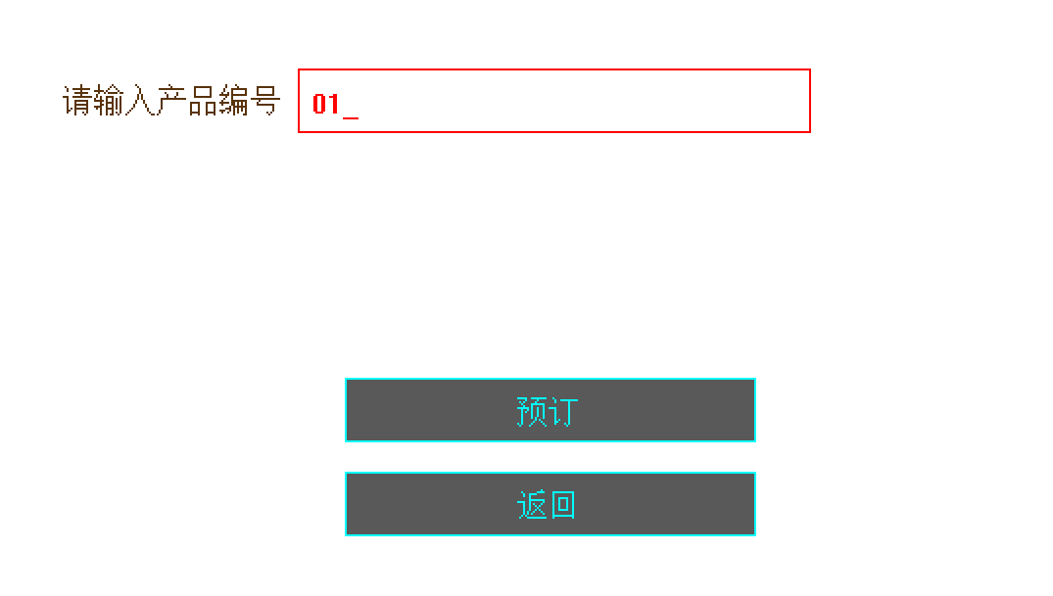
随后点击预定按钮：
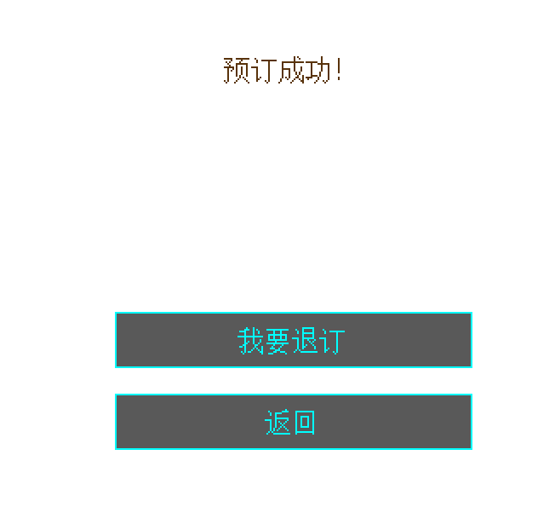
打开“Data.txt”:
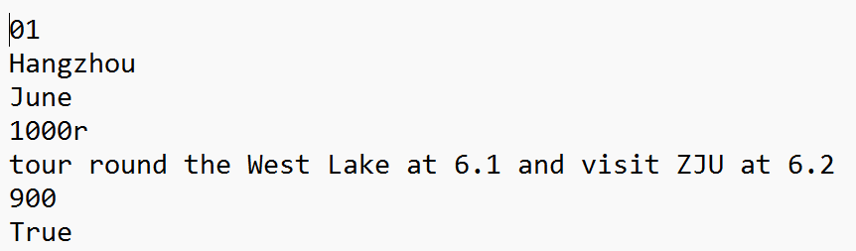
可看到此时销量为“900”，预定状态为“True”。
随后点击退订：
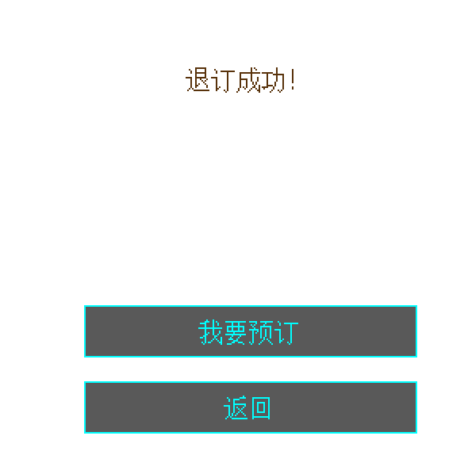
再次打开“Data.txt”：
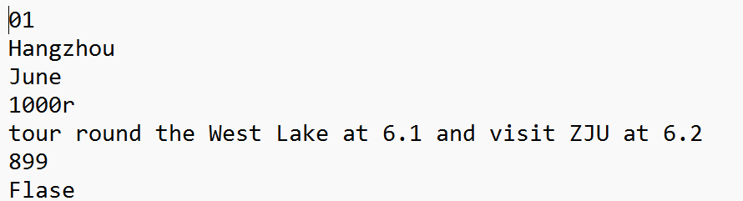
可看到此时销量为“8999”，预定状态为“Flase”。
- 增加产品界面测试
打开增加产品界面，输入信息：
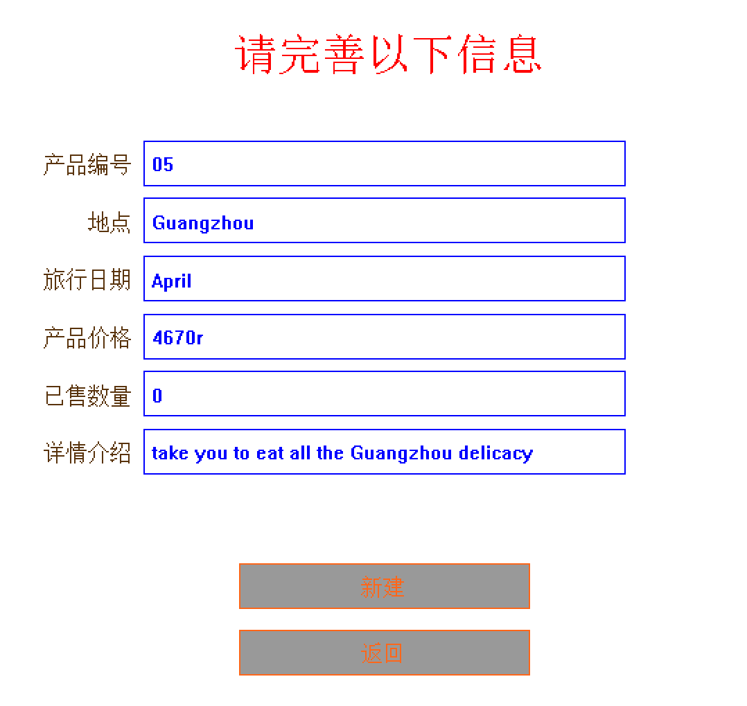
新建后打开产品库：
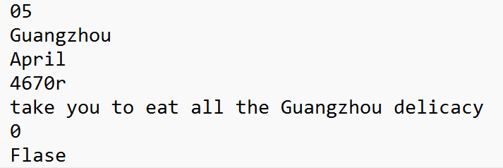
结尾新增了产品信息。
- 修改产品信息测试
点击信息菜单，打开产品库：
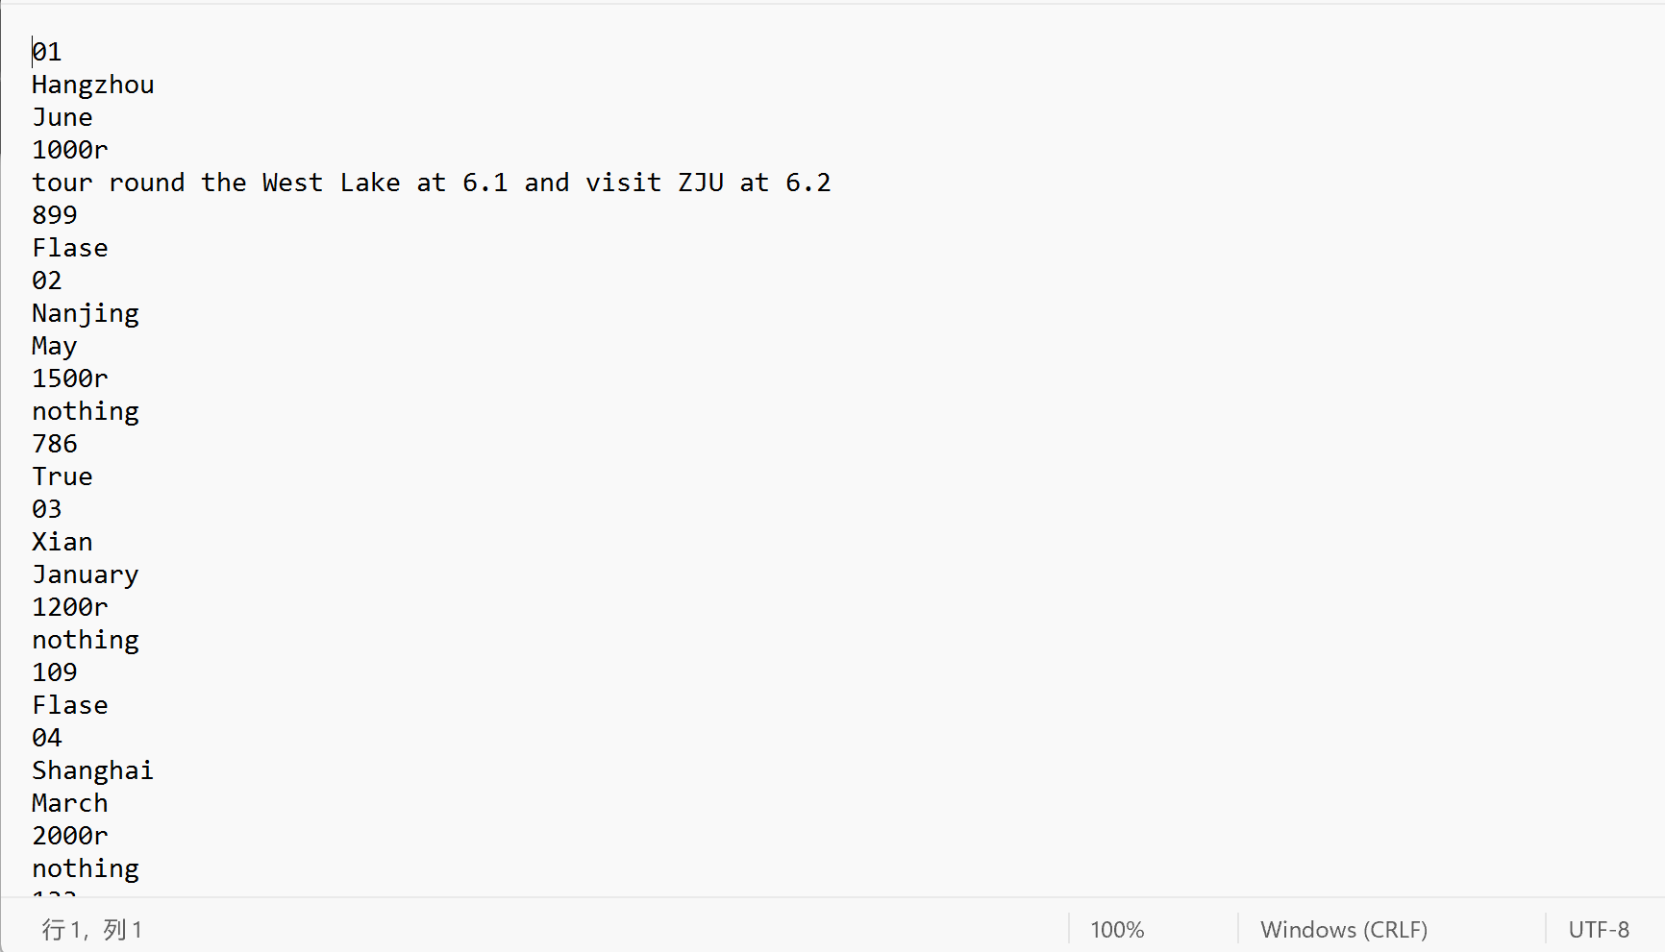
将第四行1000r改为1001r，保存后关闭，再进入用户界面：
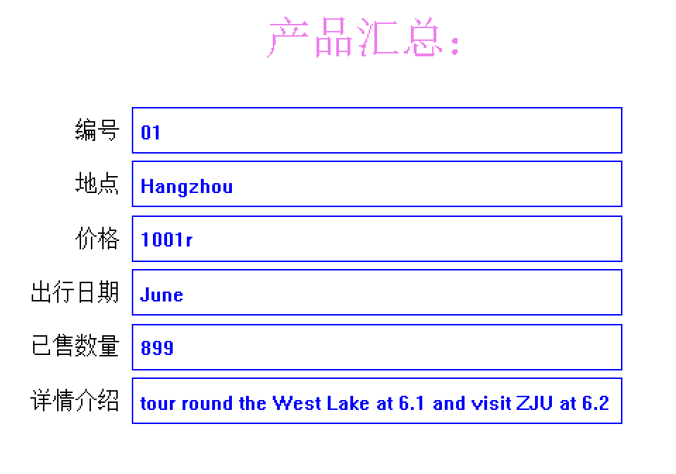
产品价格已被改变。

用户使用手册
打开程序项目，点击运行按钮，进入主界面：
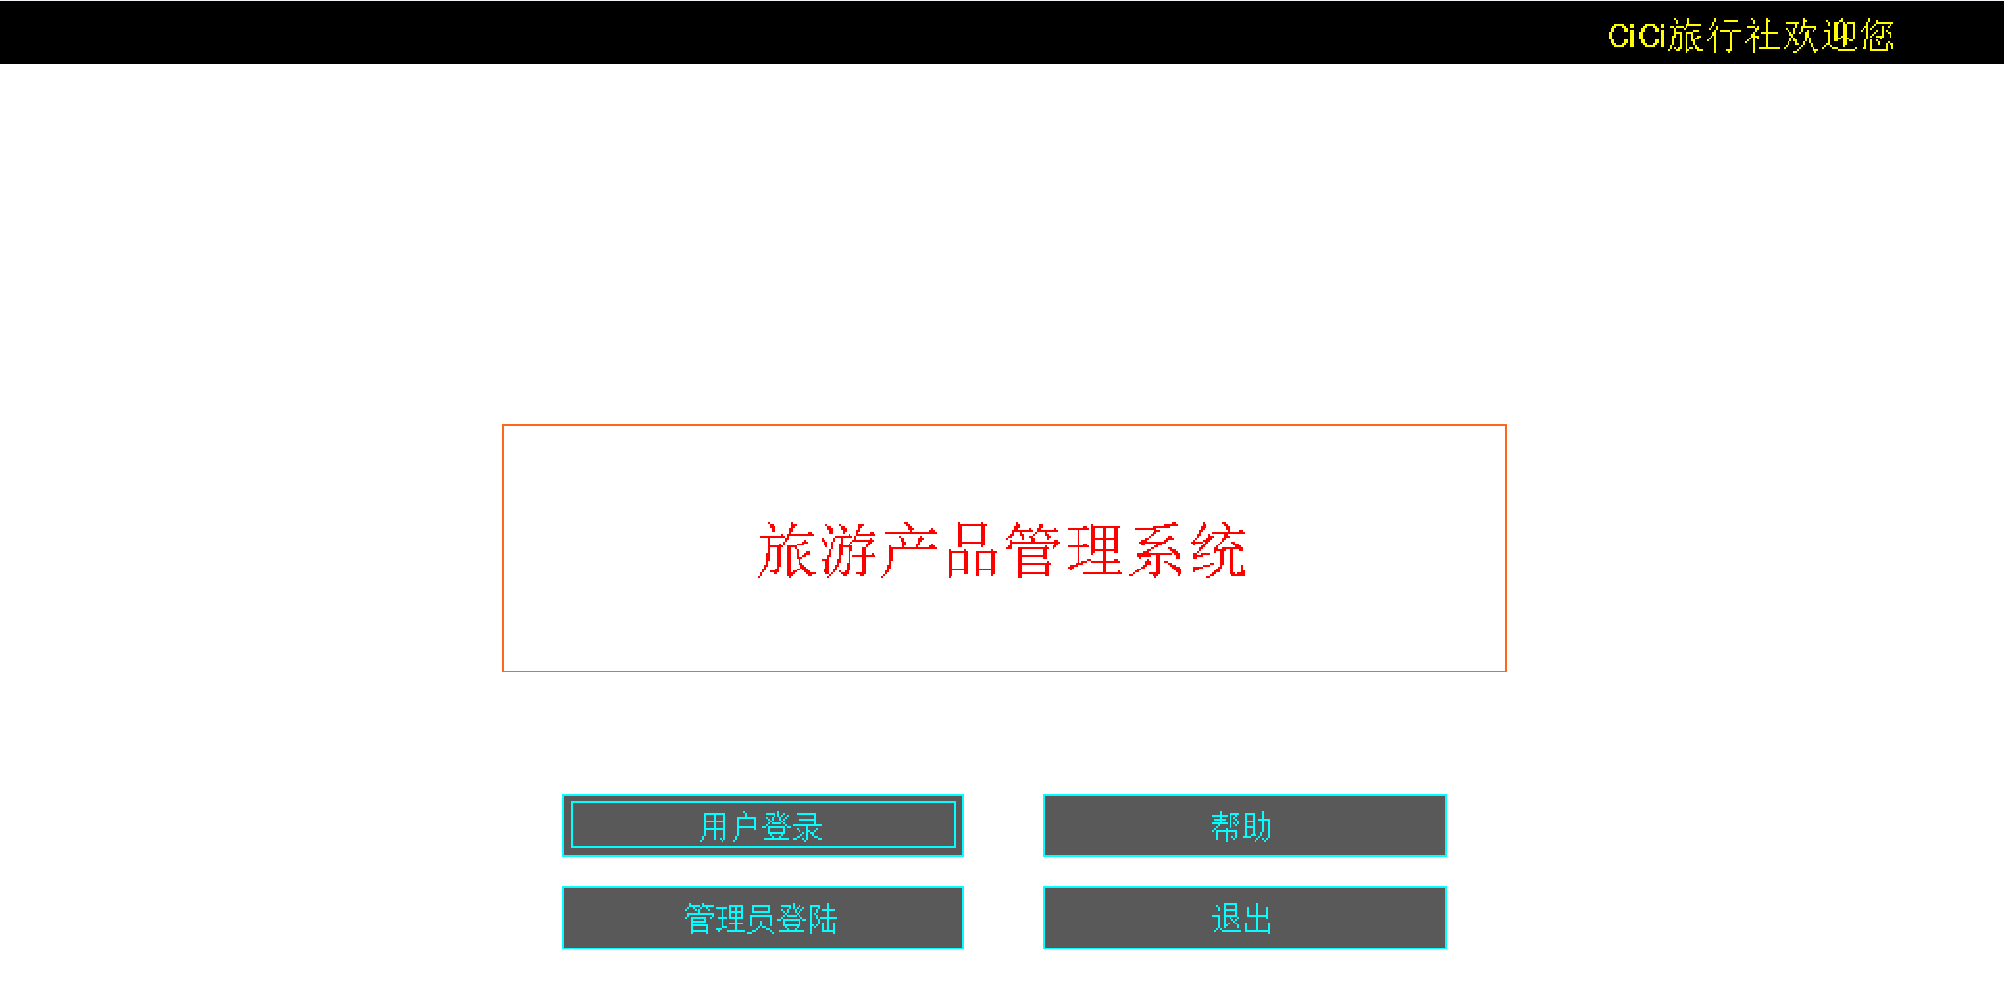
根据界面中按键提示，你可以以用户或管理员的身份登录，或是点击“帮助”，查看关于该产品功能及介绍的大致概括。
假设你以用户的身份登录，你将进入用户主界面：
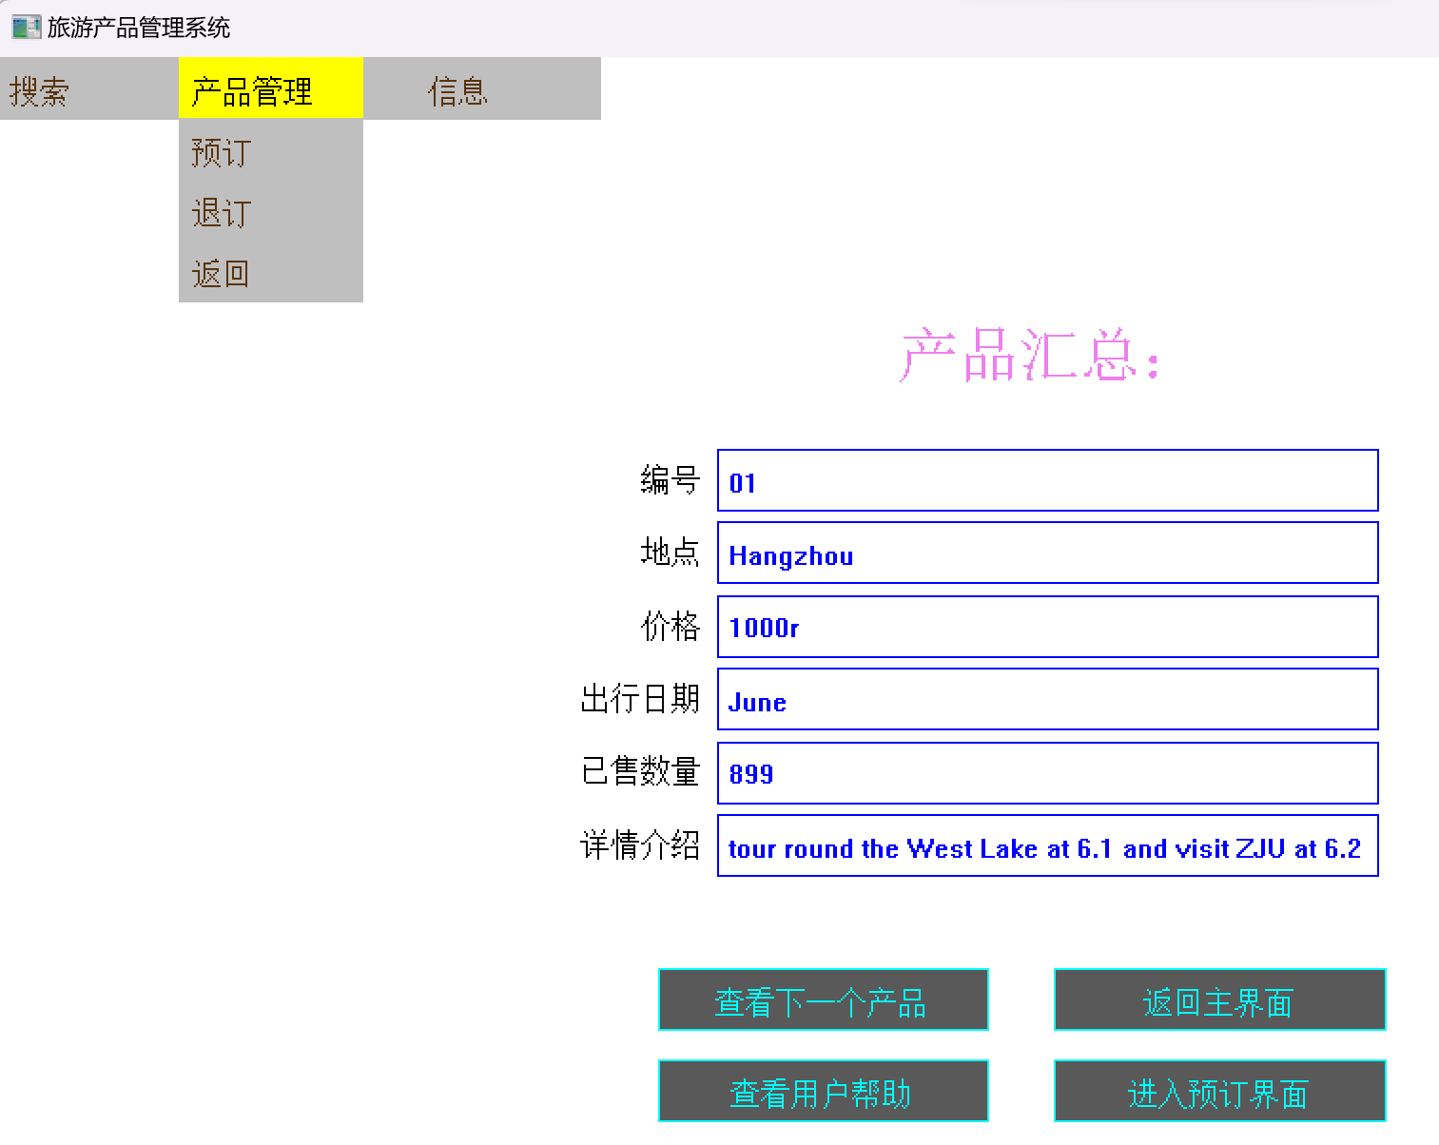
根据菜单或按键的文字提示，你可以进入相应的界面。当然，你也可以点击“查看用户帮助，了解一下该产品提供的用户服务与功能须知。假设你点击了预定界面：
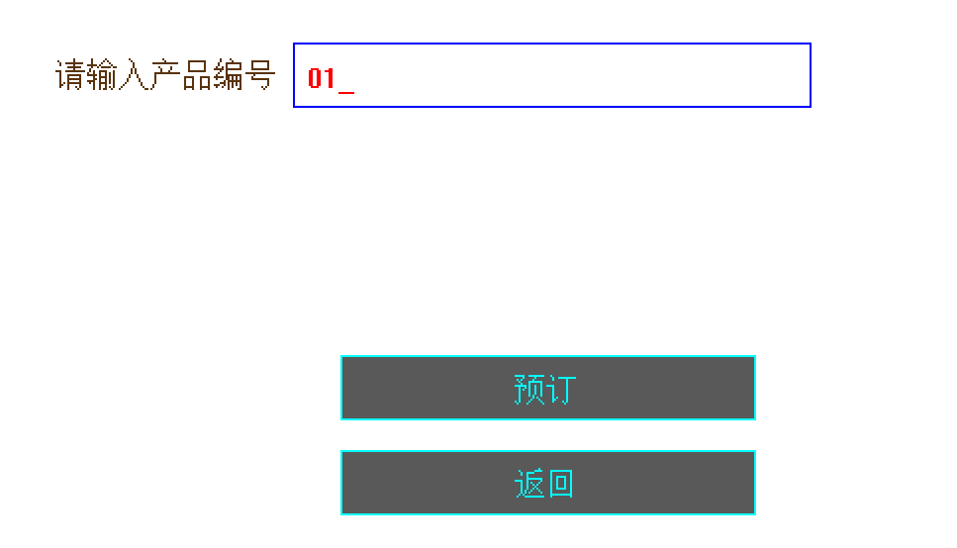
当你没有预订此产品时，该产品的预定状态是“Flase”（可打开Data.txt文本文件查看），在你点击预定后，该产品的预订状态将显示为“True”,并且其销量也会自动增加。退订产品实现的功能则刚好相反。
假设你以管理员的身份登录，你将进入管理员主界面：
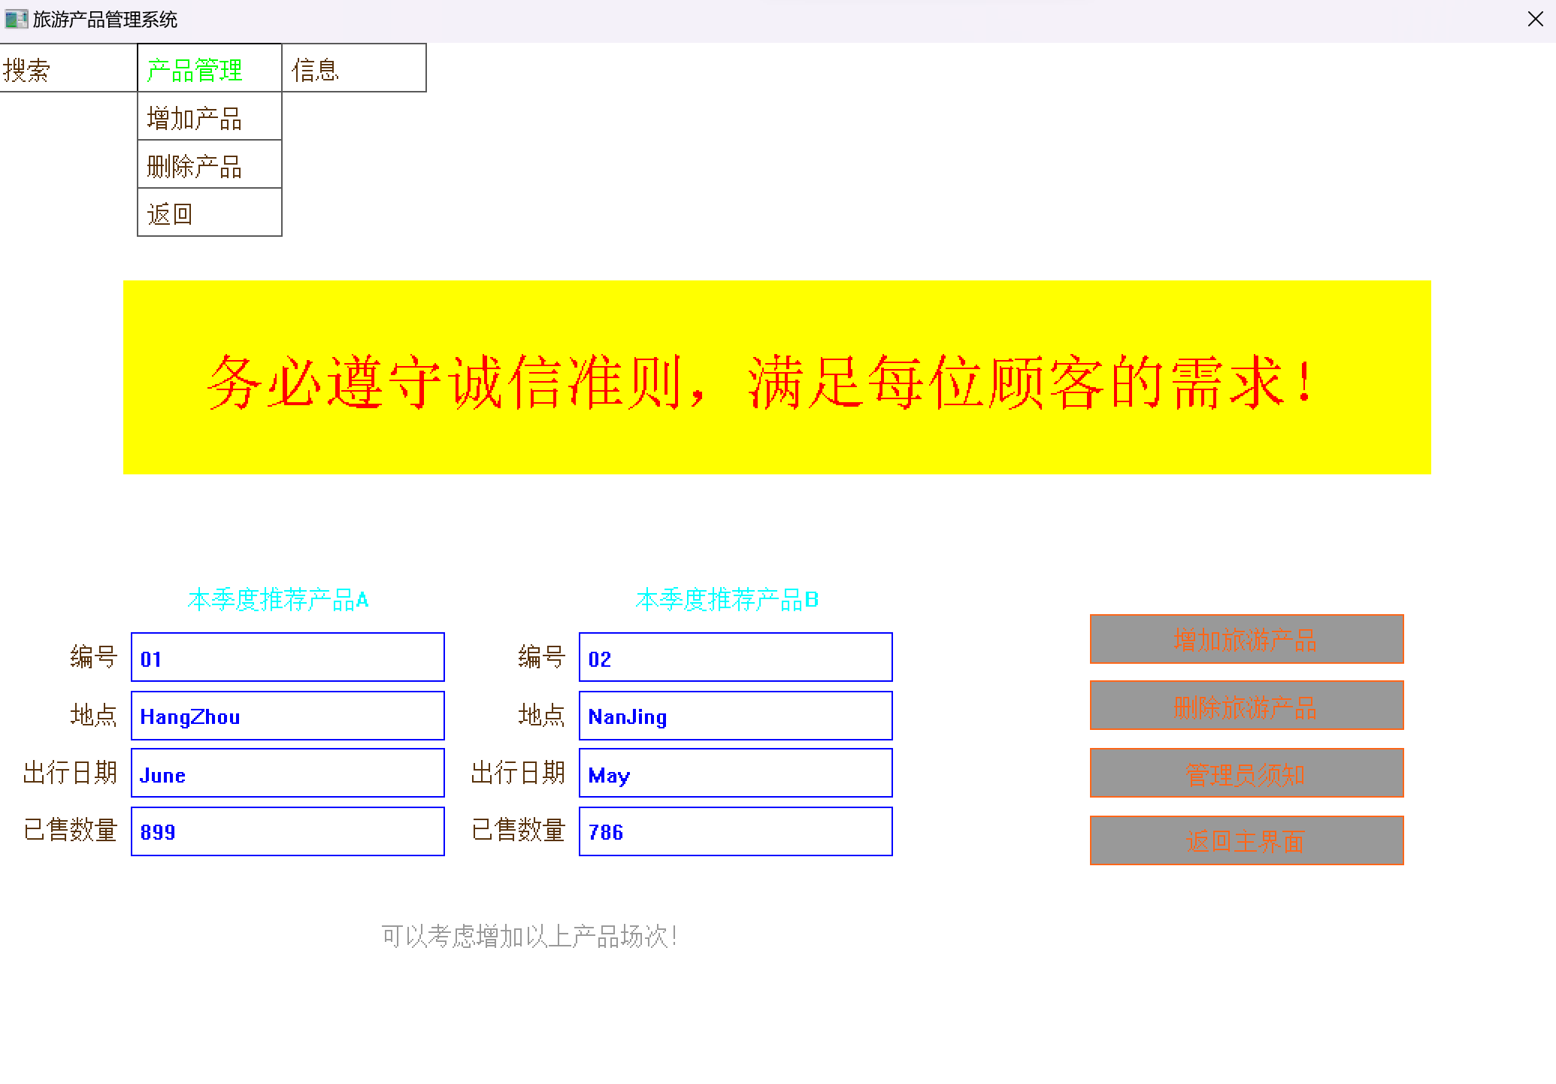
与用户界面最大的区别是，管理员可进入新增产品界面：
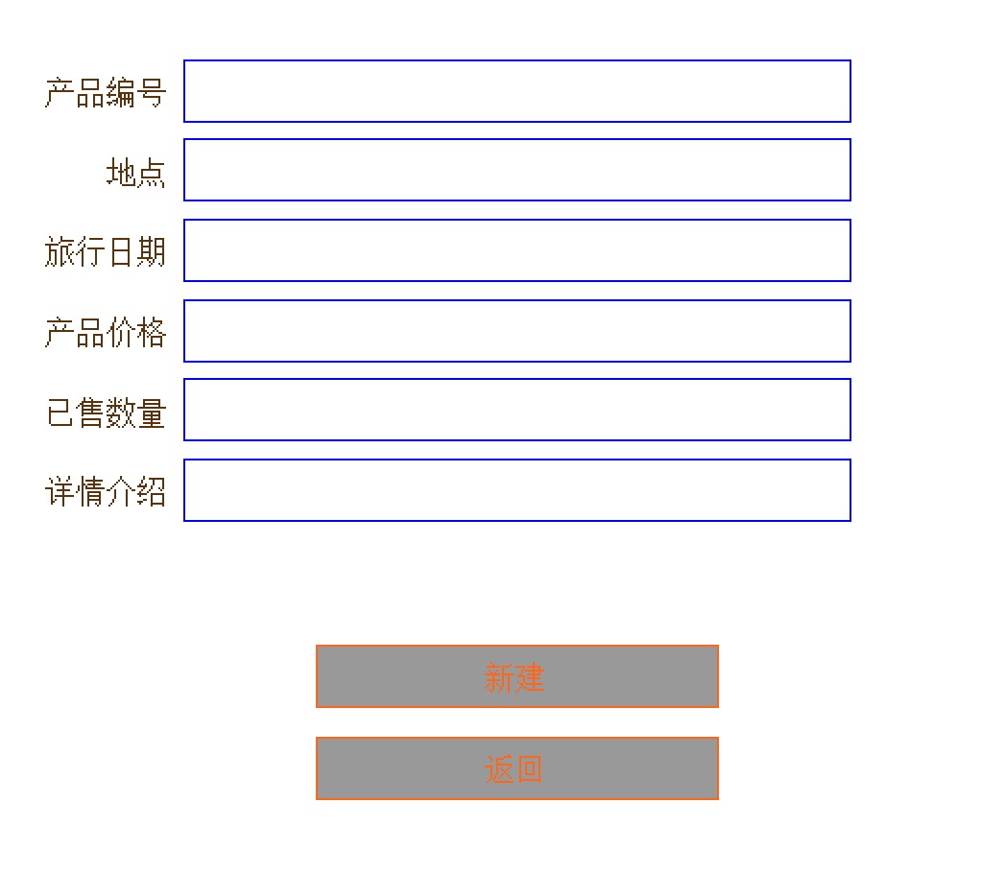
你可以完善新增产品的信息。以下是一个例子：
01
Hangzhou
June
1000r
899
tour round the West Lake at 6.1 and visit ZJU at 6.2
不过测试时请别再用这个数据，因为它已经被我写入产品库中了。当你新增了或删除了一个产品，打开GraphicsTest文件夹中的Data.txt文件，你可以看到相应的产品信息被增加或删除了（以下是我在产品库为空时新增01产品后的txt显示）
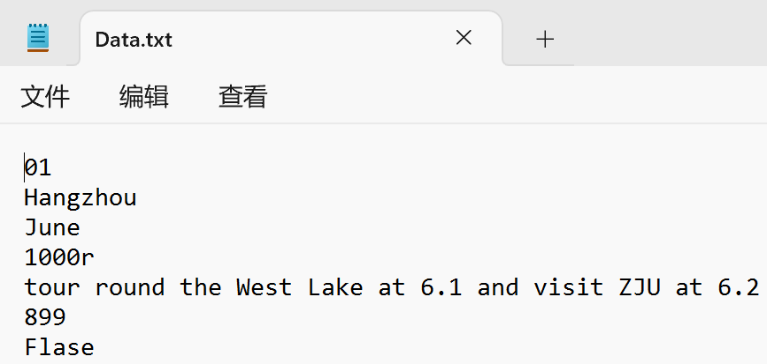
当然，像其他搜索、排序、查看管理员须知之类的功能只需要根据按键或菜单提示就可以访问相应界面了。

实施过程

开发计划
旅游产品管理系统的开发计划可以按照以下步骤进行：
- 需求分析阶段：
确定管理系统应该实现的功能需求、数据需求等需求。
- 制定计划阶段
估算各模块完成所需时间，合理安排进度
- 编写代码阶段
利用所学知识与网络资源，一步步编写系统。
- 运行测试阶段
对编写成功的系统进行测试，排除所有bug

编码规范
- 代码布局：
使用适当的缩进和空格，增强可读性；
使用空行分隔不同的代码段落，提高代码结构清晰度；
在相关代码块之间使用注释进行适当的分组；
- 命名规范：
变量和函数名使用有意义的名称，易于理解和识别，如SearchFlag；
避免使用单个字符作为变量名；
- 注释规范：
在关键代码行旁边添加注释，解释其目的和功能；
使用注释来说明代码段的作用和逻辑；
确保注释与代码保持同步，并及时更新注释。

个人遇到的难点与解决方案
- 数据间的传递与组织：
打开控制台，反复调试代码，确保不同函数间的数据能正确传递。

- 产品数据排序：

反复思考课本上冒泡排序的实现方式，将其推广到链表范围。

- 对文本文件中的内容经行修改操作：

请教同学，或是登录CSDN查看有关文章。

项目总结
重要日程：
2023年4月30日：确定选题，制定项目日程安排；
2023年5月10日：主界面设计完成，项目取得进展；
2023年5月29日：完成了项目的代码部分，运行测试成功；
2023年5月31日：实验报告完成，项目提交；
项目难点：产品的信息排序；产品库的建立；产品库数据的新增与修改。
项目亮点：完成了课程设计要求中的所有基础功能与高级功能。

收获感言
心得体会：
独自完成一个产品管理系统对我这种代码小白来说确实是一个极大的考验。当然，现在回过头来，我对开发一个产品项目也有了初步的认识。总结一下我的编写项目经历，我认为完成一个产品需要考虑一下几点：
- 清晰的需求分析：在开始开发之前，需要对系统的功能需求进行充分的分析和明确，以便在开发过程中更加高效地进行工作。
- 模块化设计与开发：将系统划分为不同的模块，每个模块负责特定的功能，通过模块化设计可以降低开发复杂度，提高代码的可维护性和重用性。
- 代码编写的可读性与规范性：各函数应该合理命名，使其实现的功能一目了然；代码编写也要符合规范，使之工整清晰。
当然，作为一个初学者，我们也要学会充分利用身边的资源。当遇到技术瓶颈时，我总结了几点可以参考的解决方案：
- 反复阅读自己的代码，最终找出错误。当你大致锁定几个可能的错误点时，你可以针对这几个点通过观察、调试等方式独立解决问题。
- 主动寻求帮助。当你对算法的实现一筹莫展，可以多去CSDN、GitHub等网站看看那些高手的思路，或是寻求身边同学的帮助，这可以帮你实现眼界的开拓。
经验教训：
在完成代码的过程中，我也遇到了许多问题，其中许多给我的任务带来了不少的阻碍。不过，从这些阻碍中，我收获了许多宝贵的经验：
- 注重编码细节：许多时候，编写文件时少打了一个字符、忘记函数声明、指针未初始化等看似微小的错误都可能对你的项目造成阻碍。项目有时编译可以通过，但运行达不到预期效果，很可能是这些细节的问题。
- 注意备份：当我对项目文件经行大幅度改动时，有时候可能会越走越远。或是我想更改一些存储的数据，但这可能导致程序运行崩溃。这时，我们需要事先备份好初始文件，这样一切都可以重新开始。
- 准确理解库中函数的作用：当我们想调用一个库中的函数，我们必须明白这个函数可以实现什么功能，不能草率地拿来就用；当然，对于一个我们想实现的功能，我们也要想想，这个功能库函数是否有提供呢？这样可以少走很多弯路。

参考文献资料
《C语言程序设计》，何钦铭、颜晖
CSDN：C语言读写txt文件https://blog.csdn.net/qq_24946843/article/details/
C语言——从txt文件中读写数据
https://blog.csdn.net/weixin_44004654/article/details/

